**实验五 类与对象**

**姓名：邓自强 班级：软工2405 学号：8209240507**

**【实验目的与要求】**

1、掌握声明类的方法，类和类的成员的概念以及定义对象的方法。

2、初步掌握用类和对象编制基于对象的程序。

3、学习检查和调试基于对象的程序。

**【实验内容】**

1、有以下程序：

#include<iostream>

using namespace std；

class Time // 定义Time类

{

public： // 数据成员为公用的

int hour;

int minute;

int sec ;

};

int main()

{

Time tl; //定义t1为Time类对象

cin>>t1.hour; //输入设定的时间

cin>>t1.minute;

cin>>t1.sec;

cout<<t1.hourl<<”：”<<t1.minute<<”：”<<t1.sec<<endl ;

return 0;

}

改写程序，要求：

(1)将数据成员改为私有的；

(2)将输入和输出的功能改为由成员函数实现；

(3)在类体内定义成员函数。

然后编译和运行程序。请分析什么成员应指定为公用的?什么成员应指定为私有的? 什么函数最好放在类中定义? 什么函数最好在类外定义?

1. 需要被类外代码访问的成员指定为共有
2. 类内部使用，不希望直接被访问和修改的代码指定为私有
3. 简单的，代码量少的函数最好在类内定义，以提高程序运行效率
4. 复杂的，代码量大的函数最好在类外定义，便于阅读和理解类的结构，也方便对函数进行修改维护。

#include<iostream>

using namespace std;

class Time

{

private:

int hour;

int minute;

int sec;

public:

void set(int h, int m, int s)

{

hour = h, minute = m, sec = s;

}

void get()

{

cout << "hour:" << hour << "\t" << "minute：" << minute << "\t" << "sec:" << sec << endl;

}

};

int main()

{

Time t1;

int h, m, s;

cout << "请输入设定的时间 " << endl;

cin >> h;

cin >> m;

cin >> s;

t1.set(h, m, s);

t1.get();

return 0;

}

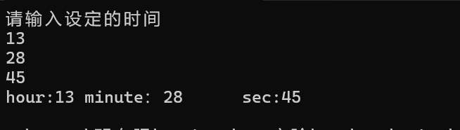

2、分别给出如下的3个文件：

(1)含类定义的头文件student.h，

//student.h (这是头文件，在此文件中进行类的声明)

class Student //类声明

{

public: //公用成员函数原型声明

void display();

private:

int num;

char name[20];

char sex;

};#

(2)包含成员函数定义的源文件student.cpp

//student.cpp 在此文件中进行函数的定义

#include <iostream>

#include”student.h” //不要漏写此行，否则编译通不过

void Student::display() //在类外定义display类函数

{

cout<<”num：”<<num<<endl;

cout<<”name：”<<name<<endl;

cout<<”sex：”<<sex<<endl;

}

(3)包含主函数的源文件main.cpp。

为了组成一个完整的源程序，应当有包括主函数的源文件：

//main.cpp 主函数模块

#include <iostream> //将类声明头文件包含进来

#include “student.h”

int main()

{

Student stud; //定义对象

Student stud1(007,”tcg”,’m’);

stud.display(); //执行stud对象的display函数

return 0;

}

请完善该程序，在类中增加一个对数据成员赋初值的成员函数set_value。上机调试并运行。

#pragma

#include<iostream>

using namespace std;

class Student

{

public:

void display();

void set_value(long num,const char*name,char sex)

{

this->num = num;

this->name = name;

this->sex = sex;

}

private:

long num;

const char*name;

char sex;

};

// student.cpp

#include <iostream>

#include"student.h"

void Student::display()

{

cout << "num:" << num << endl;

cout << "name:" << name << endl;

cout << "sex:" << sex << endl;

}

//main.cpp

#include <iostream>

#include "student.h"

int main()

{

Student stud;

stud.set_value(007, "tcg", 'm');

stud.display();

return 0;

}

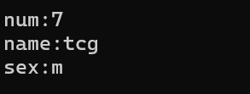

3、需要求3个长方柱的体积，请编一个基于对象的程序。数据成员包括length(长)、width(宽)、height(高)。要求用成员函数实现以下功能：

(1)由键盘分别输入3个长方柱的长、宽、高；

(2)计算长方柱的体积；

(3)输出3个长方柱的体积。

请编程序，上机调试并运行。

5.3

# include<iostream>

using namespace std;

class cuboid

{

private:

int length;

int width;

int height;

public:

void set(int l, int w, int h)

{

length = l, width = w, height = h;

}

void volumn()

{

cout << "长方体体积为："<<length * width * height << endl;

}

};

int main()

{

int l, w, h;

cuboid cuboid1;

cout << "请依次输入长方体的长宽高：" << endl;

cin >> l >> w >> h;

cuboid1.set(l, w, h);

cuboid1.volumn();

return 0;

}

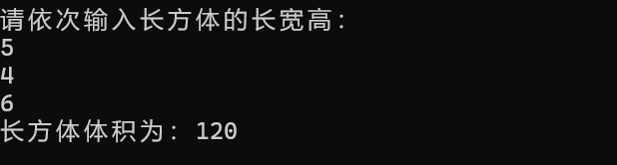

4、建立一个对象数组，内放5个学生的（学号，成绩），设立一个函数max，用指向对象的指针作函数参数，在max函数中找出5个学生的最高成绩者，并输出其学号。

5.4

#include<iostream>

using namespace std;

class student

{

private:

long no;

int score;

public:

student(long n, int s);

void ShowScore();

int max(student *a,int n);

};

student:: student(long n, int s)

{

no = n, score = s;

}

void student::ShowScore()

{

cout << "No:" << no << "\t" << "Score:" << score << endl;

}

int student::max(student *a,int n)

{

int t=0;

long m=000;

for (int i = 0; i < n; i++)

if(a[i].score>t)

{

t=a[i].score;

m = a[i].no;

}

return m;

}

int main()

{

student studentscore[5]=

{

student(001,81),

student(002,64),

student(003,76),

student(004,87),

student(005,96)

};

student* p = studentscore;

cout << studentscore[5].max(p, 5) << endl;

return 0;

}

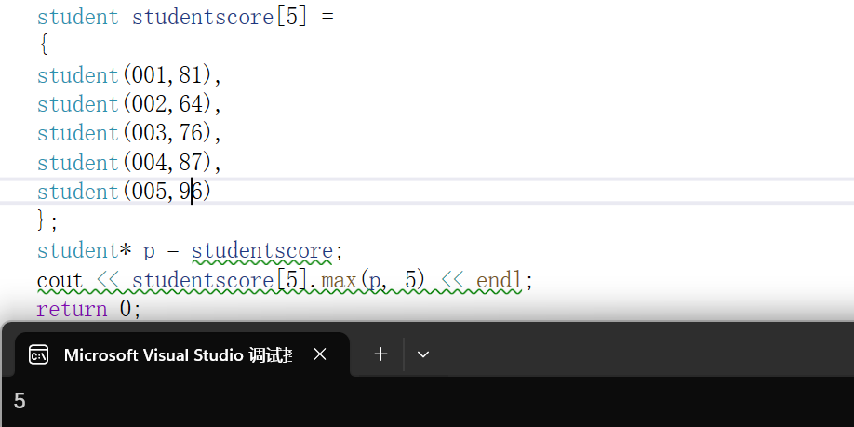

5、设有一描述坐标点的类Point，其私有变量x和y代表一个点的(x,y)坐标值。请编写程序实现以下功能：利用构造函数传递参数，在定义对象时将x、y坐标值初始化为（60,80）；利用公有成员函数void setPoint(int i, int j)将坐标值修改为(60+i,80+j)；利用公有成员函数display()输出修改后的坐标值。主函数中通过定义对象，验证各个函数。

#include<iostream>

using namespace std;

class point

{

private:

double x;

double y;

public:

void set(double x=60,double y=80)

{

this->x = x;

this->y = y;

}

void setpoint(double i,double j)

{

this->x=60+ i;

this->y=80 + j;

}

void display()

{

cout << "(" << x << "," << y << ")" << endl;

}

};

int main()

{

point p1;

double i, j;

cout << "请依次输入i，j：" << endl;

cin >> i >> j;

p1.setpoint(i,j);

p1.display();

return 0;

}

